Федеральное государственное бюджетное образовательное
учреждение высшего образования «Красноярский государственный
медицинский университет имени профессора В.Ф. Войно-Ясенецкого»
Министерства здравоохранения Российской Федерации
Фармацевтический колледж

Сестринское дело
отделение

Планирование семьи
тема

34.02.01 Сестринское дело
код и наименование специальности

Здоровый человек и его окружение
наименование междисциплинарного курса (дисциплины)

Семёнова Л.А. 209-9
Студент, группа

Битковская В.Г.
Преподаватель

Планирование семьи - это комплекс мероприятий, направленных на снижение заболеваемости и сохранения здоровья женщин и детей. Комплекс мероприятий, имеющих своей целью способствовать супружеской паре в решении следующих задач:
- Избежать нежеланных детей;
- Иметь только желанных детей;
- Регулировать интервалы между беременностями;
- Установить колличество детей;
- Контролировать выбор времени рождения ребенка в зависимости от возраста родителей.
Часть этих задач решается за счет:
- Обеспечения противозачаточными средствами;
- Лечения бесплодия;
- Лечения невынашивания.
В рождении детей заинтересованы не только семья, но и государство, и общество в целом.
Поэтому основной задачей государства является создание благоприятных для рождения желанных и здоровых детей социально-экономических условий, которые в себя включают:
Систему мер и законодательных актов по поддержке молодой семьи, особенно при рождении ребенка;
2.Охрану здоровья беременной женщины как в медицинском, так и в социальном плане, а также создание условий для безопасного материнства;
3.Создание условий, позволяющих гражданам реализовывать свои репродуктивные права: организацию медицинских служб, таких, как центры планирования семьи и репродукции, молодежные центры, генетические консультации, клиники лечения бесплодия и др.;
4.Обеспечение населения доступной и достоверной информацией в области охраны репродуктивного здоровья и планирования семьи, а также доступ к современным средствам контрацепции.

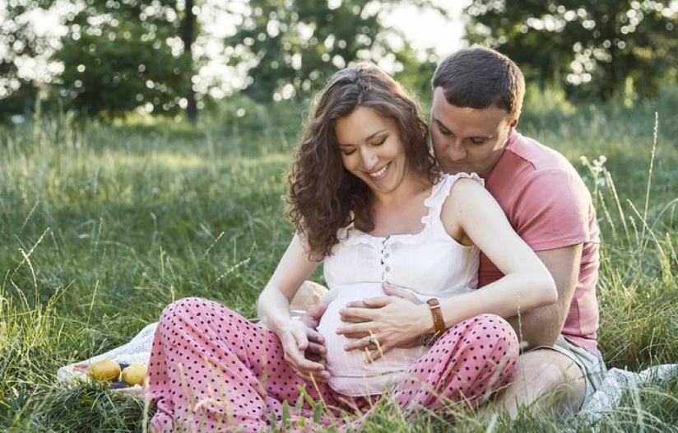
Подготовка к желанной беременности является главным моментом в планировании семьи. Супругам за 2 мес. до планируемой беременности следует полностью отказаться от вредных привычек (алкоголь, курение, наркотики). Благоприятный возраст матери составляет 19-35 лет. Интервал между родами должен быть не менее 2-2,5 и желательно не более 5 лет. Зачатие допустимо не менее чем через 2 мес. после перенесенного супругами острого инфекционного заболевания. Целесообразно зачатие осенью и зимой (снижается процент спонтанных мутаций и риск иммунного конфликта). У женщин, страдающих хроническими заболеваниями, беременность допустима в зависимости от заболевания лишь при отсутствии обострений в течение 1-5 лет. Беременность работницам, подвергающимся воздействию неблагоприятных факторов, можно рекомендовать лишь после 1-3 лет работы на производстве, т.е. после развития стойкой адаптации.
Обследование и лечение бесплодных пар. По вопросам бесплодия необходимо обращаться за консультациями к андрологу, сексопатологу, офтальмологу, терапевту и юристу. При необходимости супруги направляются на медико-генетическое консультирование. За пациентами с бесплодием устанавливается диспансерное наблюдение. С диспансерного учета пациенты снимаются при наступлении беременности.
Прерывание нежелательной беременности. К сожалению, в нашей стране основным методом контрацепции является искусственный аборт, несмотря на то, что искусственное прерывание беременности является фактором риска многих форм патологии репродукции.

